Ilmastomalleissa massiivinen virhe ilmastomallien osalta
Media uutisoi tämän tästä, kuinka ilmakehän hiilidioksidipitoisuus on taas noussut uuteen ennätyslukemaan. Jos olet pitänyt korvasi auki, niin olet todennäköisesti kuullut, kuinka Petteri Taalas tai joku ilmastotutkija on kertonut, että ilmakehän hiilidioksidipitoisuus on noussut 240 gigatonnia (GtC) ihmiskunnan hiilidioksidipäästöjen seurauksena ja se on todella kaikki ns. antropogeenistä eli fossiilisten polttoaineiden seurauksena syntynyttä. Samaan Taalaksen kertomukseen yleensä liittyy, että tuo antropogeeninen hiilidioksidi säilyy ilmakehässä yli 10 000 vuotta. Tarina kerrotaan vielä sillä tavalla, että juuri tuo antropogeeninen on pahaa hiilidioksidia, koska se ei lähde kulumallakaan pois ilmakehästä, mutta se luonnollinen hiilidioksidi on jotenkin parempaa laatua. Yritän jälleen kerran oikoa näitä ilmastoeliitin tarinoita.

En ole huomannut, että tuota lukua 240 GtC antropogeenistä CO2:ta kukaan on julkisuudessa kiistänyt, koska tuntuuhan se ihan uskottavalta, että hiilidioksidiemissioiden syytä sen täytyy olla. Arvelen, että tuskin yksi sadasta tämän blogin lukijoista on koskaan kuullut edes puhuttavan ilmakehän hiilidioksidin (CO₂) permille-arvosta. Hyvin harva edes näistä ilmastoaktivisteista tietää, mikä kumma se permille on. Kerronpa syyn, miksi siitä vaikenevat niin tutkijat ja IPCC. Heillä on luuranko kaapissa ja se on osa tieteellistä ilmastohuijausta. He noudattavat Wittgensteinin oppia, että ”Mistä ei voi puhua, siitä täytyy vaieta” (Wovon man nicht sprechen kann, darüber muss man schweigen).

Aluksi lyhyesti hiilen isotoopeista. Luonnossa esiintyy kolme hiilen isotooppia, jotka ovat 12C, 13C ja 14C. Isotooppi 12C on yleisin ja sitä on n. 98,9 % kaikesta hiilestä. Isotoopissa 13C on yksi ylimääräinen neutroni ja sitä on n. 1,1 % hiilen kokonaismäärästä. Sen määrä kuitenkin muuttuu ilmakehässä ja meressä koko ajan – kiitos ihmisen CO2-emissioiden. Isotooppi 14C on radioaktiivinen. Sitä syntyy luonnossa kosmisen säteily halkaistaessa typpiatomeja. Sen puoliintumisaika on 5730 vuotta ja sitä käytetään hyväksi radiohiiliajoituksessa.

Ilmastonmuutoksen kannalta on mukavaa, että kasvit luonnossa suosivat kevyempää isotooppia 12C. Tämän johdosta kasveissa ja niistä peräisin olevissa fossiilisissa polttoaineissa on erilainen 13C/12C-suhdeluku kuin muualla luonnossa. Tästä on sellainen etu, että antropogeeninen hiili tai hiilidioksidi voidaan tunnistaa tämän suhdeluvun perusteella.

Jotta asia hieman monimutkaistuisi, niin fiksut tutkijat ovat päättäneet, että pelkkä suhdeluku 13C/12C ei kelpaa mittayksiköksi. Tällä tekaistulla mittayksiköllä on monta nimeä, mutta yleisin on permille (merkitään myös δ¹³C). Suhdeluku 13C/12C muutetaan permille-luvuksi seuraavalla kaavalla:

Permille = ((13C/12C) / (13C/12C)standard -1 ))*1000 (1)

Standardiarvo 13C/12C löytyy eräästä merifossiilista nimeltä Pee Dee Belemnite (PDB) ja sen arvo on erityisen korkea 0,0118. Kokemusperäinen mittaustieto on, että kasvien ja fossiilisten polttoaineiden permille-arvon on -28 ‰ (13C/12C = 0,010922) ja merissä ja ilmakehässä permille arvo oli -6,5 ‰ (13C/12C = 0,01164) vuonna 1750 ja vuonna 1960 permille-arvo ilmakehässä oli -7,0 ‰ (13/12C = 0,01158), kuva 1.

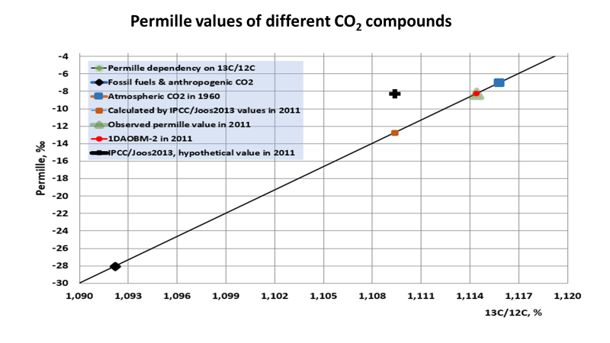

Kuva 1. Ilmastomallien antamia permille-arvoja.

Kuten permille-arvoista näkee, niin kaikki mittausarvot ovat negatiivisia. Ilmakehässä esiintyy sekä fossiilista hiilidioksidia että vanhaa luonnon hiilidioksidia ja sen vuoksi emissioiden kasvaessa ilmakehän permille arvo laskee koko ajan. Kuvassa 2 on permille-arvojen trendejä eri puolilta maapalloa, mutta Mauna Loan arvoa pidetään hyvin maapallon keskiarvoa edustavana aivan kuin CO₂-pitoisuusmittauksissakin.

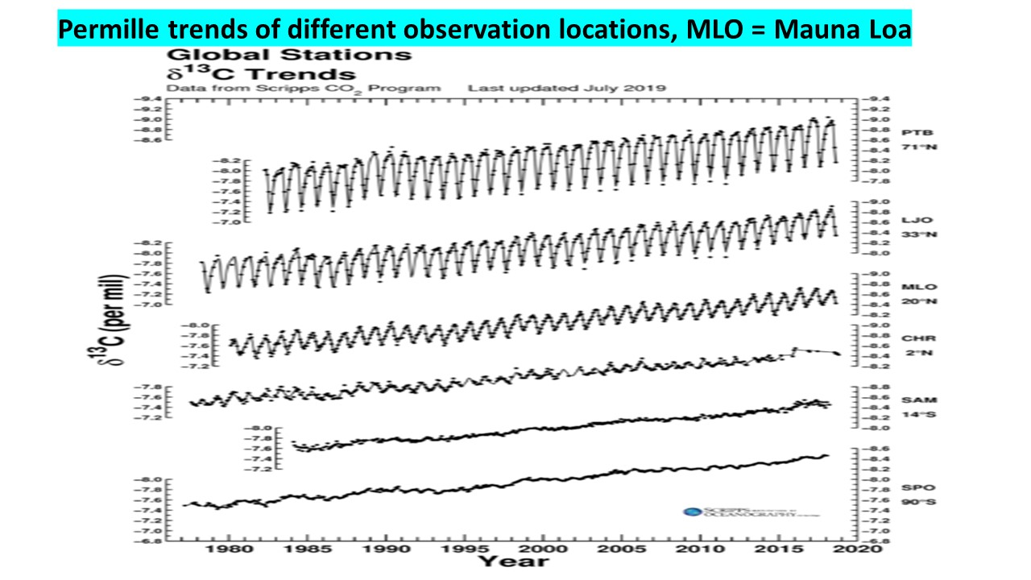

Kuva 2. Maapallon mitattuja permille-arvoja

IPCC kirjoittaa vuonna 2013 raportissaan AR5 sivulla 467: ”Noin puolet emissioista jäi ilmakehään 240 PgC (=GtC) ± 10 PgC vuoden 1750 jälkeen”. IPCC viittaa Joos et al. tutkimukseen (Viite 1) päätyessään tähän arvoon 240 antropogeenistä CO2:ta. Koska vuonna 2011 CO2:n kokonaismäärä oli 835 GtC, niin antropogeenisen CO2:n osuus on IPCC:n ja Joos et al.:n mukaan 28,8 % ilmakehässä. Saman tuloksen ilmoittaa myös tutkimus viitteessä 2. Nyt tullaan siihen ydinkysymykseen, että pitääkö tämä arvo kutinsa verrattuna ilmakehän arvoon vuonna 2011, joka oli -8,35 ‰.

Ilmakehän permille-arvo voidaan laskea yksinkertaisella kaavalla, jolla päädytään varsin lähelle oikeaa arvoa ja siihen soveltuu tämä kaava
Permille = ((100- CO2ant) * (-6,5) / 100 + (CO2ant) * (-28)) / 100 (2)

CO2ant on antrogeenisen CO2:n prosenttiosuus ilmakehässä eli 28,8 – siis IPCC:n mukaan. Tämä laskutapa antaa permille-arvoksi -12,7 ‰. Toinen tapa laskea asia on esitetty kuvassa 3. Saatu permille-arvo on todella kaukana mitattusta arvosta -8,35 ‰. Yksi kysymys tietysti saattaa herätä, että mistä tiedämme, että ilmakehän ei-antropogeenisen osuuden permille-arvo on nykyisin todella -6,5 ‰. Se onkin yksinkertaistava oletus, ja permille-arvo on muuttunut jonkin verran, jonka lasken omassa hiilenkiertomallissani tarkemmin. Muutos on kuitenkin tapahtunut niin, että kaavan (2) antama permille-arvo olisi vielä pienempi ja virhe sitä kautta vieläkin suurempi, jos käytetään tätä tarkempaa laskentatapaa.

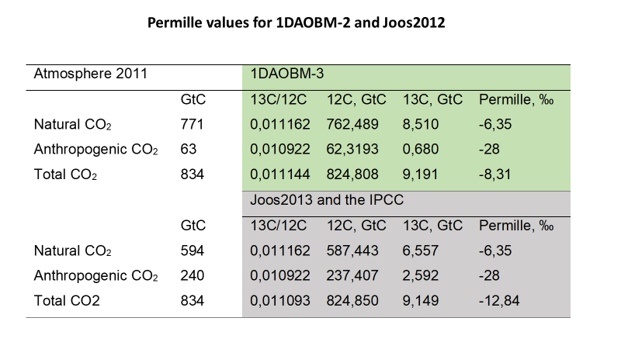
Kuva 3. Permille-arvot laskettuna tarkasti

Toinen kysymys on, että voidaanko permille-arvoja laskea seokselle näin yksinkertaisella kaavalla (2). Kyllä voidaan. Permille-luku ei ole esimerkiksi logaritminen kuten pH, jonka kanssa tilanne ei ehkä ole yhtä yksinkertainen.

Kolmas kysymys saattaa tulla mieleen, että mitä IPCC ja Joos et al. toteavat mallin antamasta permille-arvosta verrattuna todelliseen mitattuun arvoon? Arvatkaas mitä? Kummatkaan tahot eivät totea asiasta yhtään mitään. Virhe on niin ammottava (lue kammottava), että sehän vie pohjan kokonaan tältä mallilta. Kuitenkin se on IPPC:n valinta parhaaksi malliksi hiilidioksidin kierrosta. Antaahan se mahdollisimman ison määrän antropogeenista hiilidioksidia ilmakehään (suuri pelotevaikutus) ja malli vielä osoittaa, että n. 22 % kaikista hiilidioksidiemissioista jää pysyvästi ilmakehään. Taalas vähän yksinkertaistaa, kun hän sanoo, että viipymäaika on yli 10 00 vuotta, mutta se on iskevämpi kuin, että 22 % emissioista jää pysyvästi llmakehään.

Tilanne on sellainen, että IPCC ja ilmastoeliitti on saavuttaneet sellaisen aseman, että heidän tarvitse välittää tällaisista ”pienistä” epäoleellisuuksista. Oma mallini 1-DAOBM antaa täysin oikean antropogeenisen CO2:n määrän ilmakehässä ja meressä. Ilmakehässä vuonna 2017 antropogeenisen CO2:n osuus oli vain 73 GtC (kuva 6).

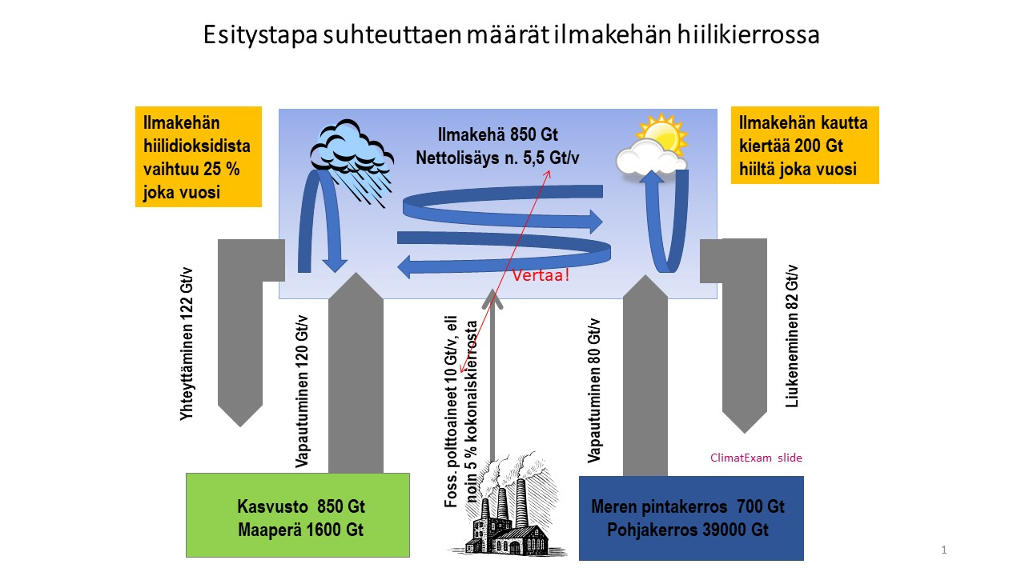
Kuva 4. Hiilidioksidin kierto ilmakehän, merten ja kasvillisuuden kesken.

Miksi Joos et al.:n malli antaa näin ison virheen? Syynä näyttää olevan se, että malli ei huomioi merestä tulevaa CO2-virtausta, kuva 4. Ilmakehän hiilidioksidista vaihtuu vuosittain n. 20-25 % meren ja kasvillisuuden kesken. Meriin on siirtynyt merkittävä määrä antropogeenista CO2:ta, jonka todistaa tehdyt mittaukset, mutta samaan aikaan meristä on siirtynyt ilmakehään melkein sama määrä, jonka myös todistaa jatkuvat permille-mittaukset. Lopputulos on, että meri ei ole lainkaan kyllästynyt hiilidioksidin imeytymisen suhteen, kuten Joos et al. väittää. Hiilen kierto ansaitsisi oman juttunsa, mutta jääköön myöhemmäksi. Sen verran kuitenkin asian tueksi, että kuva 5 osoittaa, kuinka hyvin trooppisen meren lämpötilan muutos korreloi ilmakehän CO2-pitoisuuden muutoksen kanssa. Kylmät merialueet absorboivat ilmakehän hiilidioksidia, kylmät merivirrat kuljettavat sen pinnan allan trooppiselle alueella, jossa meriveden korkeamman lämpötilan johdosta hiilidioksidia vapautuu ilmakehään. CO2:n imeytyminen ja vapautuminen noudattaa Henryn lakia, joka on käytössä mallissani.
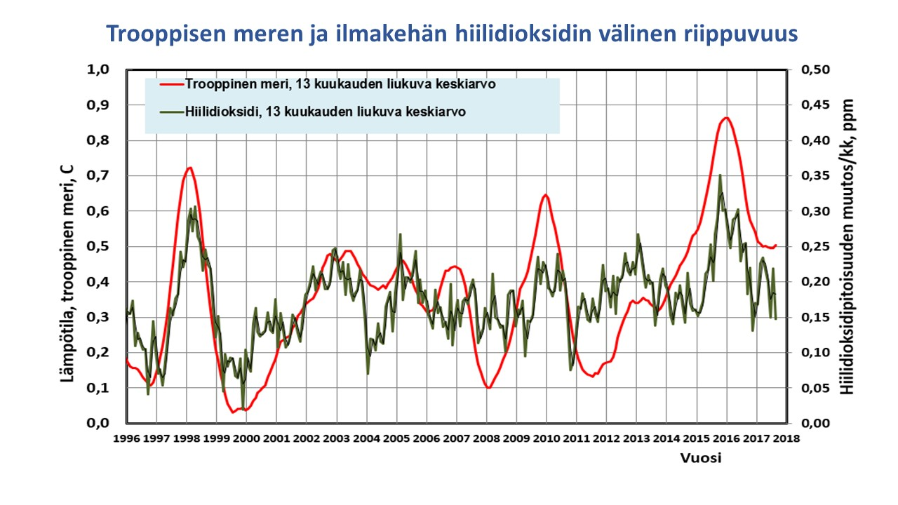
Kuva 5. Trooppisen meren ja hiilidioksidin trendit

Olen päivittänyt oman hiilenkiertomallini versioon 1-DAOBM-3 (Viite 3). Sen avulla pystyn laskemaan ilmakehässä, merissä ja kasvustossa olevat erilaiset CO₂-määrät (luonnollinen, antropogeeninen ja kokonaismäärä) sekä näiden kolmen osatekijän väliset virtaukset, kuva 6. Yksikään referoimistani tutkimusmalleista ei pysty tähän, vaan ne käsittelevät CO₂-määriä ja -virtauksia epäselvästi antropogeenisina määrinä.

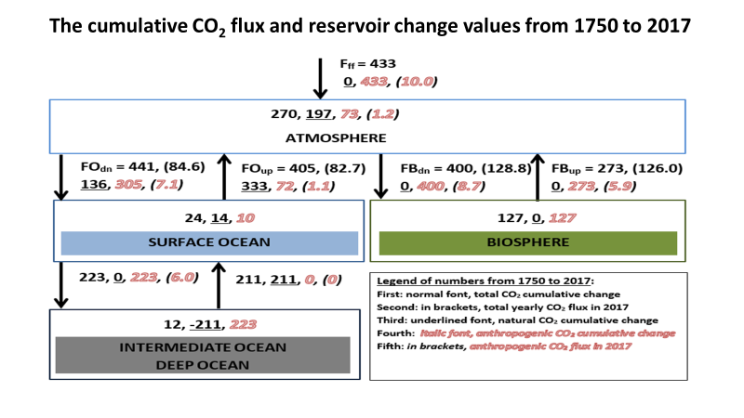
Kuva 6. Ilmastomallini 1DAOBM-3 antamat tuloksdet vuodelle 2017.

Tutkimuksessani (Viite 3) vertasin kolmen eri hiilenkiertomallin viipymäaikoja keskenään. Oman mallini lisäksi mukana oli Bern2.5CC, joka oli IPCC:n valinta raportissa AR4 ja Joos2013, joka oli viitteen 1 mukainen malli. Kyseinen malli on itse asiassa keskiarvoinen yhteenveto 15 erilaisesta mallista. Tein kolme eri simulaatiota. Kuvassa 7 on skenaario, jossa CO₂-emissioiden kokonaismäärä on yhteensä 1000 GtC, koska nykyiset tunnetut öljy- ja kaasuvarat ovat tuota luokkaa. Kuvan mukaisesti oman mallini CO₂-pitoisuus ilmakehässä pysyy selvästi alhaisemmalla tasolla kuin kaksi verrokkia.

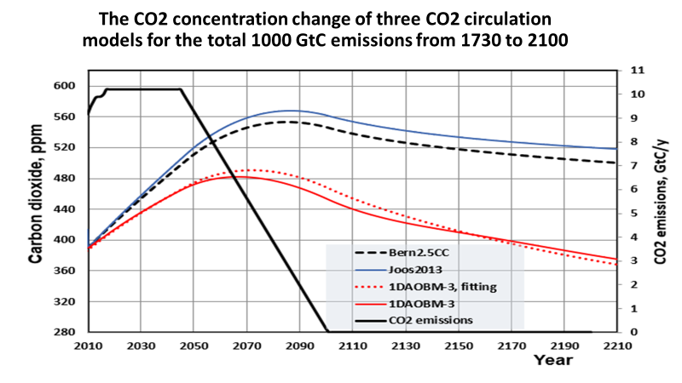
Kuva 7. Hiilidioksidiemissio skenaari 1000 GtC tulokset kolmelle mallille.

Viipymäaikoja on helpoin verratta ns. impulssivasteen avulla. Siinä oletetaan, että valittuna vuonna CO₂-emissiot loppuvat kokonaan, ja sitten lasketaan, miten ilmakehän CO₂-pienenee, kuva 8.

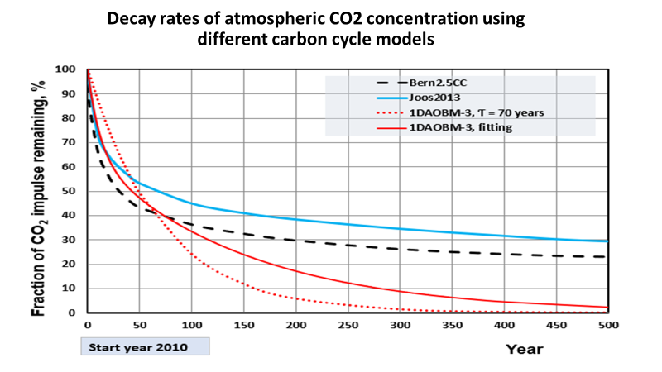
Kuva 8. Viipymäajat impulssivasteelle.
Tämä kuva vahvistaa, että oma mallini antaa selvästi lyhyemmän viipymäajan. Edellisen versioni mukainen viipymäaika oli 55 vuotta. Versiossa 3 se on hieman kasvanut. Mallissa on kaksi aikavakiota 12 vuotta ja 150 vuotta. Tämä tarkoittaa sitä, että lyhyellä aikavälillä muutos on suhteellisen nopeaa, mutta sitten se hidastuu loppuvaiheessa.

Ihmiskunta on vahingossa suorittanut yhden täysimittakaavaisen kokeen ilmastolla ja se tapahtui ydinpommikokeiden muodossa , jotka lopettiin vuonna 1964. Kokeissa syntyi radioaktiivista hiilen isotooppia 14C, jonka määrä on laskenut koko ajan ilmakehässä on nyt enää murto-osa alkuperäisestä arvosta, kuva 9.

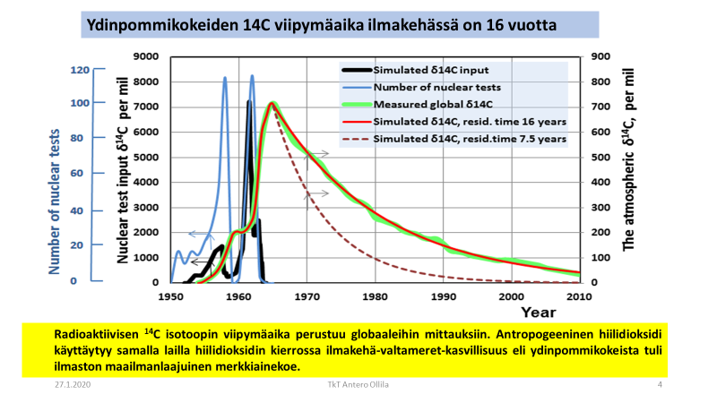
Kuva 9. Radioaktiivisen hiilen pieneneminen ilmakehässä osoittaa viipymäaikaa 16 vuotta.

Prosessidynamiikan lakien mukaan ns. asettumisaika saavutetaan ajassa, joka on neljä kertaa pitempi kuin viipymäaika eli 14C:n pitoisuus on laskenut 98-prosenttiseen arvoon nollasta ajassa 4*16 = 64 vuotta.

Ilmakehässä oleva kokonaishiilidioksidi ja antropogeeninen hiilidioksidi käyttäytyvät eri tavalla. Kuvassa 8 on esitetty kokonais-CO₂:n trendi. Mallini antama tulos antropogeeniselle CO₂:lle näkyy kuvassa 10. Selitsy näille erilaisille käyttäymisille löytyy siitä seikasta, että antropogeenista CO₂:ta ei ollut ennen vuotta 1750 lainkaan hiilenkiertosysteemissä. Sen vuoksi sen poistuminen syvään mereen on paljon nopeampaa kuin kokonaishiilidioksidin. Radioaktiivinen hiilidioksidi on tässä suhteessa täysin samassa tilanteessa.

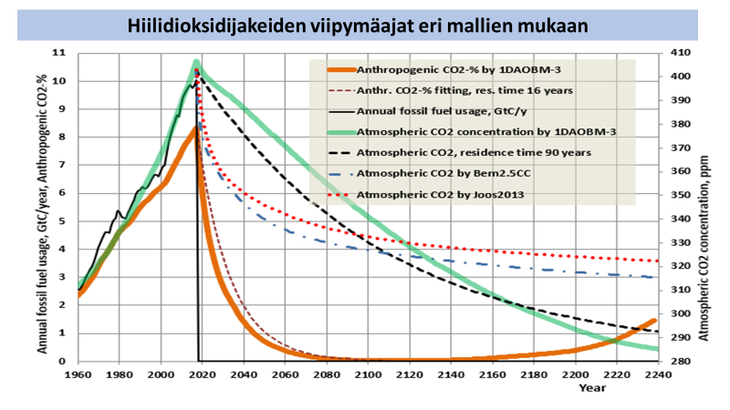
Kuva 10. Hiilidioksidijakeiden viipymajat impulssivasteelle eri mallien mukaan.

Tällaisia hiilenkiertomalleja on siis tutkijat tehneet useita. Mallien kohdalla on tärkein kysymys, että onko niiden oikeellisuudesta eli validoinnista minkälaista näyttöä.

Oman mallini kohdalla voin esittää neljä erilaista validointitulosta:
- Merestä mitatun antropogeenisen CO₂:n määrä vuonna 1994 on tutkimusten mukaan ollut 118-140 GtC ja mallini antama tulos on 123 GtC.
- Maapallon vihertymistä koskevat tutkimukset osoittavat kasvuston määrän lisääntyneen, mutta laskelmat osoittavat suurta hajontaa maksiarvion ollessa 158 GtC, kun mallini antaa arvoksi 127 GtC.
- Ydinpommikokeiden lopettamisen jälkeen vuonna 1964 syntyi ainut täysimittakaavainen ihmisen tekemä koe ilmastossa. Radioaktiivisen hiilen isotoopin 14C viipymäaika on osoittautunut olevan 16 vuotta eli se on nyt melkein poistunut ilmakehästä lähinnä mereen. Tämä radioaktiivisen hiilen muutos on täydellinen merkkiainekoe ajatellen antropogeenisen CO₂:n käyttäymistä. Mallini antaa täsmälleen saman arvon eli 16 vuotta. Sitäpä kelpaa verrata muiden mallien antamaan arvoon, jossa puhutaan 10 000 vuodesta tai enemmästä.
- Mallini antaa CO₂-pitoisuuden kehittymiselle korrelaatiokertoimen 0.999 ja standardivirheen 0.79 ppm. Mallini ei käytä hyväksi mitattuja CO₂-pitoisuuksia ilmakehässä, vaan malli laskee pitoisuudet perustuen CO₂-emissioihin.
- Ilmakehän permille-arvo seuraa mitattuja ilmakehän permille-arvoja erittäin hyvin, kuva 11.

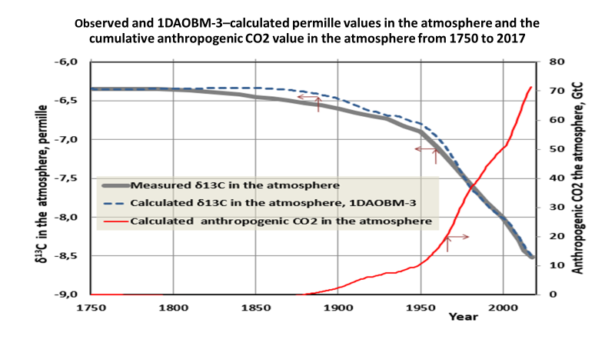
Kuva 11. Antropogeenisen CO₂:n määrän ja permille-arvon kehitys.

Ajatellen kahta verrokkimallia, niin niiden suuri ja massiivinen virhe on antropogeenisen CO₂:n määrä ilmakehässä: vuonna 2017 yhteensä 270 GtC, kun mittausten mukaan se on vain 73 GtC eli sama , jonka oma mallini antaa. Tilanne on sellainen, että IPCC ja ilmastoeliitti on saavuttaneet sellaisen aseman, että heidän ei tarvitse välittää tällaisista ”pienistä” epäoleellisuuksista. Media, poliitikot ja suuri yleisö eivät tästäkään asiasta tiedä mitään.

Viitteet:

Viite 1. Joos, F., Roth, R., Fuglestvedt, J.S., Peters, G.P., Enting, I.G. et al., 2013. Carbon dioxide and climate impulse response functions for the computation of greenhouse gas metrics: a multi-model analysis. Atmos. Chem. Phys. 13: 2793–2825. DOI:10.5194/acp-13-2793-2013.

Viite 2. Le Quere et al., 2018. Global carbon budget 2018. Earth Syst. Sci. Data, 10, 2141–2194, 2018
https://doi.org/10.5194/essd-10-2141-2018.

Viite 3. Ollila, A. Analysis of the simulation results of three carbon dioxide (CO₂) cycle models. Ph. Sc. Int. Jl. 23(4), 1-19, 2020. http://www.journalpsij.com/index.php/PSIJ/article/view/30168.

